Nato a Vignanello (VT) l’11 agosto 1954, Walter Togni manifesta inclinazione precoce per disegno e pittura. Determinante l’ambiente familiare per la vocazione e il futuro d’artista: dagli Anni ’60, frequenta gli ambienti della Scuola Romana, le botteghe artistiche di via Margutta, piazza di Spagna e via del Babuino. Cimentatosi nel figurativo, affascinato dai dipinti dei grandi Caravaggeschi, Togni ne acquisisce tecniche ed atmosfere. Adolescente, si iscrive all’Istituto Statale d’Arte “U.Midossi” di Civita Castellana, nel quale consegue il diploma di Maestro d’Arte; quindi, sostenendo gli esami con risultati notevoli presso l’Istituto Statale d’Arte romano, in via Silvio D’Amico, la Maturità d’Arte Applicata alla ceramica. L’ingegno multiforme lo sollecita a spaziare in vari settori: design ceramico in industrie locali ed estere, modellismo, pittura, scultura, fotografia. L’introspezione continua, l’interesse per le manifestazioni infinite della realtà e per il sociale determinano un’evoluzione artistica, che dall’iperrealismo sfocia nel surrealismo e, infine, nell’informale.

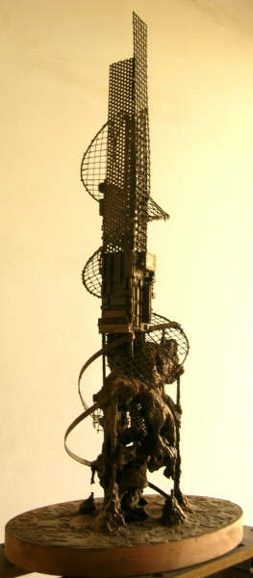
“L'arte è passionalità”. E' qualcosa di ludico. Non può essere mercato. Molti artisti per necessità o per le tante vicissitudini che la vita ti propone sono costretti a compromessi che non hanno nulla a che vedere con l'arte. In questo modo alienano il proprio talento e la loro stessa esistenza.

Questa esperienza (quella di fare esclusivamente arte come motivo di vita è stata e sarà sempre il motivo di tanto tormento spirituale).

La continua ricerca, penso, che segni in modo indelebile la personalità di ciascuno. Lo riempie di quella inquietudine esistenziale tipica degli artisti che è proprio il motore e ciò che da più forza espressiva all'opera d'arte.

Per questo l'arte non può essere un mestiere che si impara, ma è una forza interiore che sprigionandosi con la nascita, si plasma evolvendosi e segue un cammino già preordinato”. (Walter Togni)

